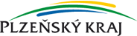  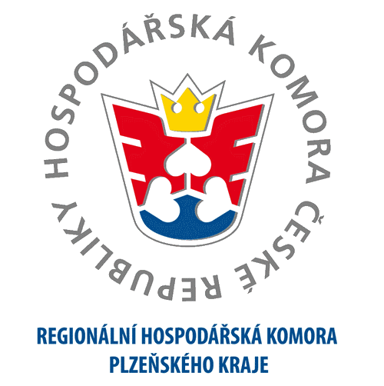  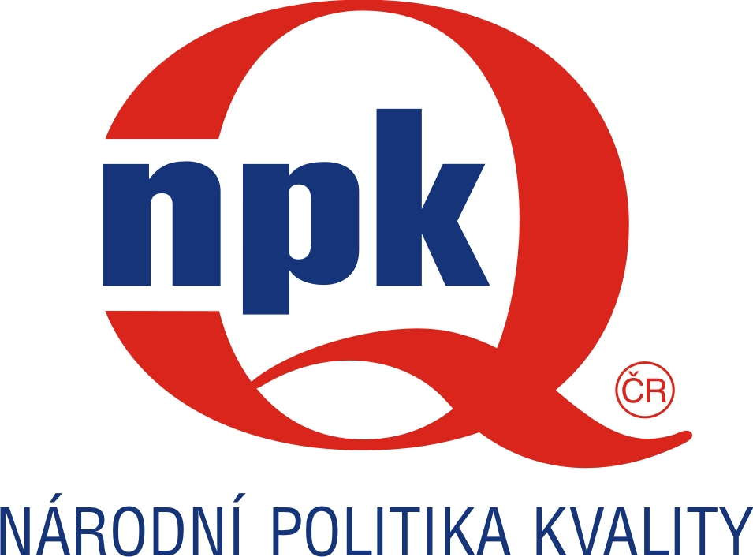 | Rada Plzeňského kraje,  Regionální hospodářská komora Plzeňského kraje  a  Rada kvality ČR
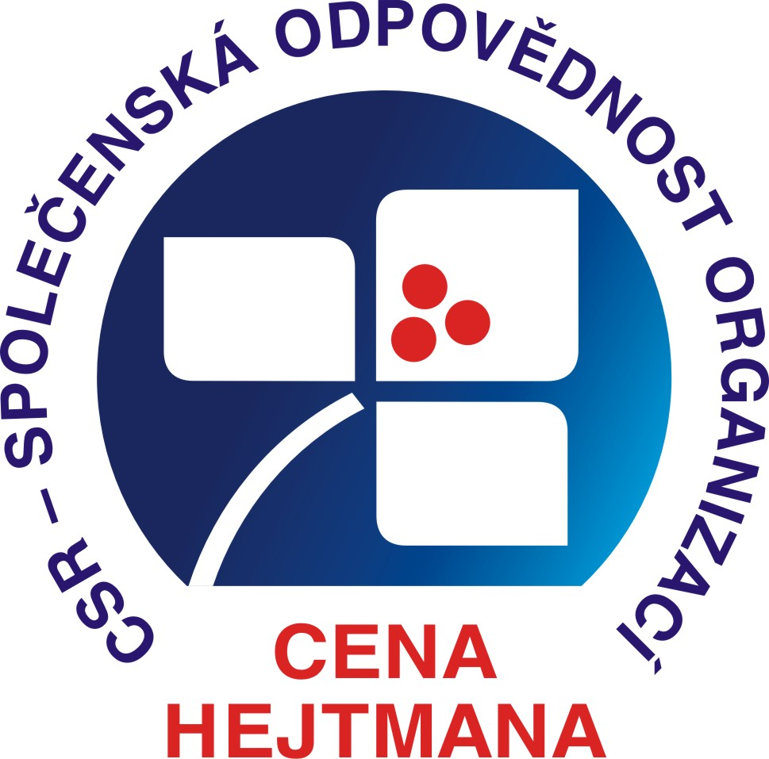 | PŘIHLÁŠKA  Cena hejtmana Plzeňského kraje  za společenskou odpovědnost 2017  veřejný sektor
Název organizace:

Sídlo organizace:

Kategorie: a) obce*
b) ostatní*

Statutární zástupce
Jméno:
Funkce:

Zmocněnec pro jednání, která se týkají Ceny hejtmana kraje za společenskou odpovědnost:

Jméno:

Funkce:

Kontaktní adresa:

Tel.: fax:

e-mail:
IČ:
*Nehodící se škrtá

